《日本华人美术家协会会员艺术履历表》
（中文）
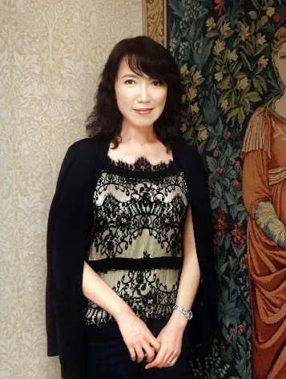
姓名:叶霖（Ye Lin）
笔名：neinei
性别:女
1965年中国抚顺市出生 ，1991年来日
在日地址：神奈川县横滨市中区西竹之丸43-3
手机:080-6608-9518
邮箱:yenvshi@yahoo.co.jp

学历·职历
鲁迅美术学院装潢专业本科毕业 ，千叶工业大学工业设计渡边优教授研究室研究生修了。
日中水墨协会副会长、日本华人美术家协会理事、东京工艺大学艺术部辅导教职、时尚品牌欧莱蓓OHRA BEAU图案设计师、游戏设计师、neinei食育花式便当创始人、一般社团法人 日本便当协会顾问、食育食谱策划师。

艺术简历
1993年～1999年 株式会社GASTAR宣传部设计师，绘制世界／日本最大型都市GAS企业“东京GAS”产品宣传册封面画系列，担任公司产品展示厅总体设计，公司各种类型广告设计，电话卡等衍生品设计。
1997年 大型佛画为横滨林光寺收藏。
2000年～2004年 欧文印刷株式会社企划部设计师，负责丰田公司世界七个国家产品样本编辑制作。
2001年 《叶霖絵本原画展》
2003年 《满柏／叶霖画展》
2006年 《现代中国人画家四人展》
2009年～ 将美学艺术融汇于儿童食育及美育教育、创设neinei食育花式便当。
2010年 《叶霖水彩画展》
2013年～株式会社SUCCESS游戏事业部签约设计师，参与NINTENDO3DS《おさわり探偵 小沢里奈 ライジング３ なめこはバナナの夢をみるか？(蘑菇的香蕉梦)》、网游《畑っぴ》、《怪盗ロワイヤル》、《偶像大师 SideM》等多项游戏作品的设计绘制。
2015年 《墨和色的飨宴，中国实力派画家5人展》
2015年～加盟知名时尚品牌欧莱蓓OHRA BEAU图案设计，此后每年推出时装产品。
2016年 拍摄华加全球网全球首播纪录片《【这是一则有味道的视频】把孙悟空做成美食，日本便当界的中国达人养成记》
2016年 连续提供日本杂志《聴く中国語》封面画3期
2017年 《中国实力派女流画家双人展》
2017年 先后拍摄《二更视频》两部有关“花式便当”的短片及广告片，《最美的爱，我想为你做便当》等，点阅率565万次。
2018年 《旅日中国书画家作品展》
2018年 中央总业株式会社设计绘企业形象及“LINEスタンプ”系列设计绘制。
2019年 《中国优秀书画家访日展（港未来展）、（大仓山纪念馆画廊展）》、《镰仓艺术节日中艺术交流会展》
2019年 出演湖南卫视金鹰卡通《飞行幼乐园》《便当之王》，点阅率574万次。
2019年 作品出演日本BS富士电视台《脳べるSHOW》。
2020年 《人与自然书画展》、《和之香墨彩画与绘墨书展》、《ART in起云阁展》、《中国优秀艺术家展》获金奖。
2020年 東京エヌパット株式会社 吉祥物“海狸兄弟”设计制作。

著书／出版
2000年 出版绘制、装桢设计与日本著名儿童文学作家越智典子合作的绘本《ののさんとかみさま》。获日本茨木県平成13年度推奖图书，为东京都立中央图书馆及日本各地图书馆藏书。
2005年～ 在日本幼儿教育杂志《ちいさいなかま》开设长达8年的育儿主题绘画连载专栏。
2009年～《Good Housekeeping・时尚好管家》、《父母必读》、《学前教育》、《婴儿画报》、《幼儿教育》、《孩子》、《大众健康》、《女友》、《莫愁》、《健康准妈妈》、《爱格》、《宝宝爱吃》等十多家杂志上进行“食育花式便当”连载和特集刊载。获第2回、第３回日本株式会社三丽鸥（SANRIO）“hello kitty便当大赛”奖、第3回株式会社万代（BANDAI）“面包超人可爱便当大赛”奖、HDC神户＋株式会社日本HAM＋KAGOME株式会社＋LOFT株式会社联合“Smile便当大奖赛”，分别获优秀奖大奖、HDC神户奖、及2次Smile奖、味の素株式会社“便当大奖赛”优秀奖。是首次获得日本爱心便当最优秀奖大奖的外国人。
2012年 出版日本中小学必读课外书《持続可能な社会をつくる---ユニバーサルデザイン第2期第二卷》（创造可持续的社会），绘制全卷插绘六十余幅。
2014年 参与设计绘制NINTENDO3DS《おさわり探偵 小沢里奈 ライジング３ なめこはバナナの夢をみるか？(蘑菇的香蕉梦)》，“ファミ通”银奖、评为“殿堂入り（殿堂级）”作品。
2014年10月，首部生活方式图书《好想为你做便当》出版，被誉为“花式便当百科全书”选入“2014年书店联合推荐年度好书100本”之一。
2015年 台湾出版《好想为你做便当》，同年《好想为你做便当》选入MUJIBOOKS。
1917年 纪录片《最美的爱，我想为你做便当》参展《华时代全球短片节优秀作品东京巡展》获《樱桦奖》。
2019年 出版《给孩子的四季便当》。
2019年 香港出版《给孩子的最萌便当》。
2021年 日本国家旅游局官方微信年度撰稿人。

主要从事艺术创作领域
水彩画、油画、书籍装桢设计、广告设计、游戏设计、时装图案设计、食育美育花式便当设计及教学

艺术思想
艺术表现是将从生活中提炼出的美再回馈于生活的过程。

艺术活动
2013年 豆果网美食杂志人物志专访《有形的料理，无形的爱》，被央视网等多家门户网站转载。
2016年 日本杂志《聴く中国語》封面及内页专访特辑中，被誉为“在日华人花式便当第一人”。
2016年 中央电视台《华人世界－日本：母亲为儿子打造“高颜值”便当》专辑介绍。
2016年～在日本东京，神奈川及埼玉等地举办中、日“花式便当讲座”。
2017年 为《网易东京》进行花式便当制作直播。
2017年 中央电视台《华人世界－日本：把“孙悟空”做成便当 中国妈妈成便当达人》专辑介绍。
2019年 湖南心能美育幼儿园、长沙高新区第一幼儿园教职员、亲子讲座，食育美育体验活动。
2019年 “日本便当协会”在东京为中国中学生日本游学团体讲座，主讲。
2020年《米其林指南》微信公众号推荐《给孩子的四季便当》。
2020年 中国西安文理学院－外国语学院《“诺亚金秋外语文化节”之日本文化》讲座。
作品为《女性自身》、《朝日小学生新闻》、《产经新闻》、《相模经济新闻》、《亚洲周刊》、《世界博览》、《CHINESE DRAGON》、 《东方时报》、《日中友好新闻》、《中文导报》、《联合周报》、澳大利亚《ART HORIGON》等报刊杂志介绍。

叶霖（neinei)作品
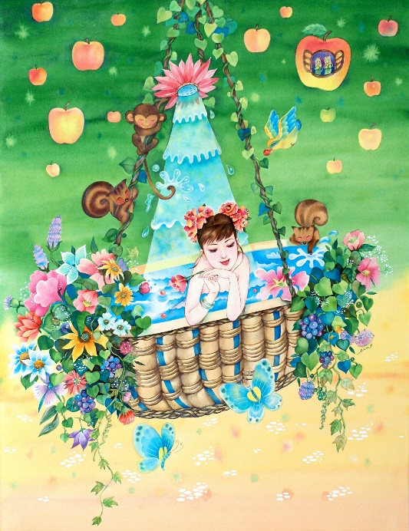
花篮（水彩410mmx320mm）

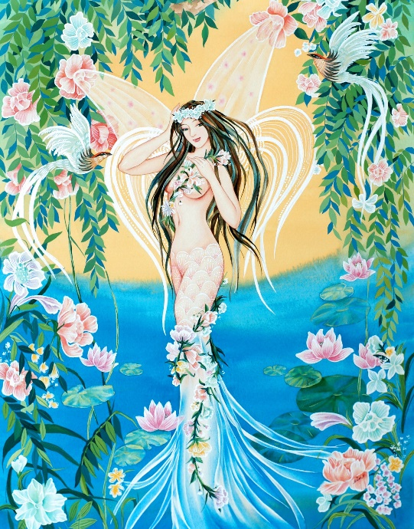
水之仙（水彩410mmx320mm）

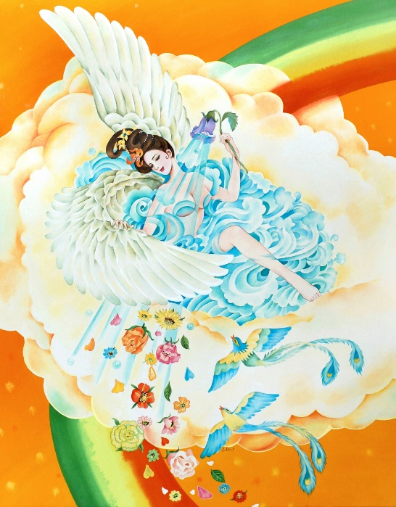
天女（水彩410mmx320mm）

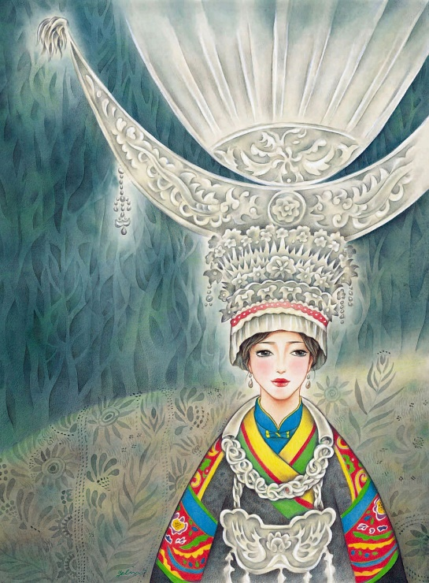
苗族少女（水彩410mmx320mm）

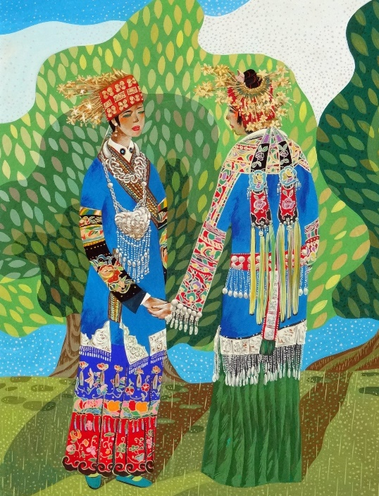
姐妹（广告色410mmx320mm）

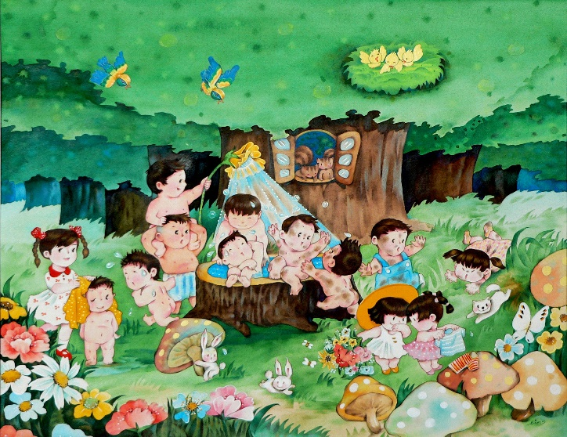
森林里的小伙伴（水彩410mmx320mm）

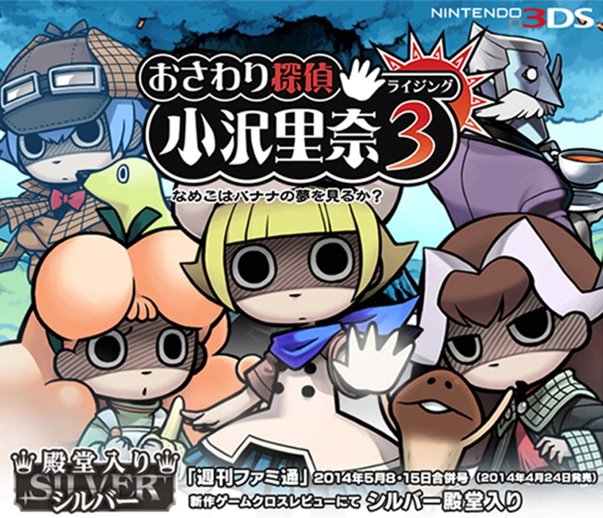
NINTENDO3DS《おさわり探偵 小沢里奈 ライジング３ なめこはバナナの夢をみるか？(蘑菇的香蕉梦)》（银奖，殿堂级）
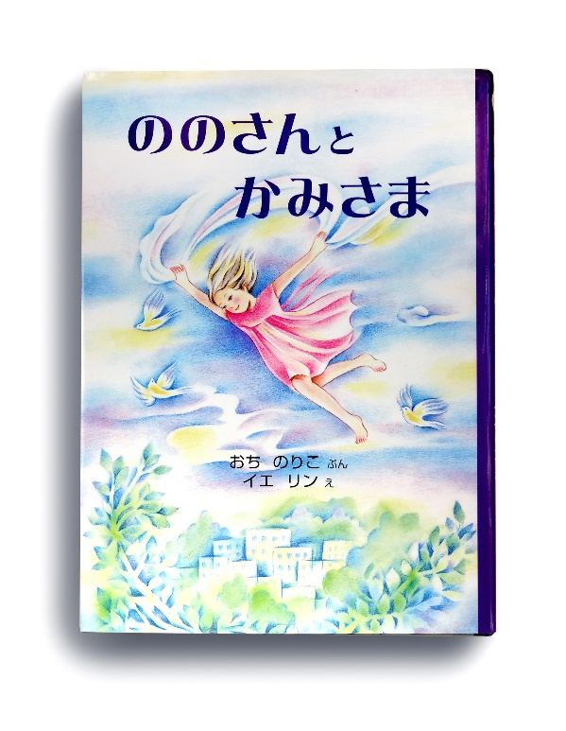
绘本《ののさんとかみさま》
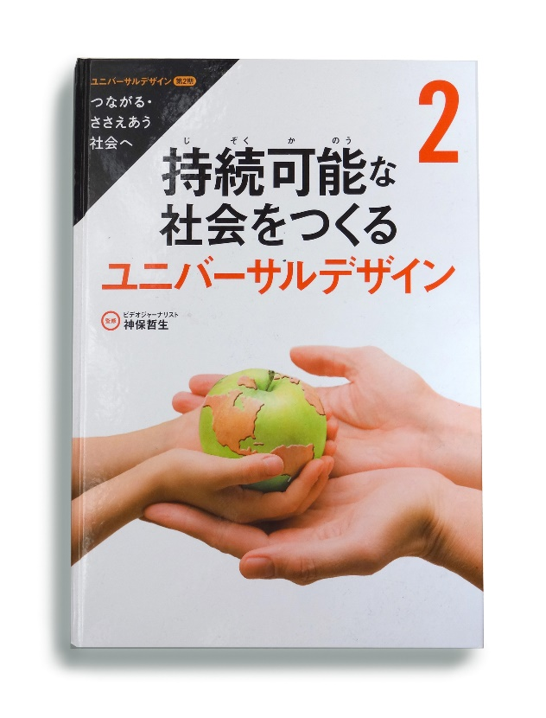
日本中小学必读课外书《持続可能な社会をつくる---ユニバーサルデザイン第2期第二卷》
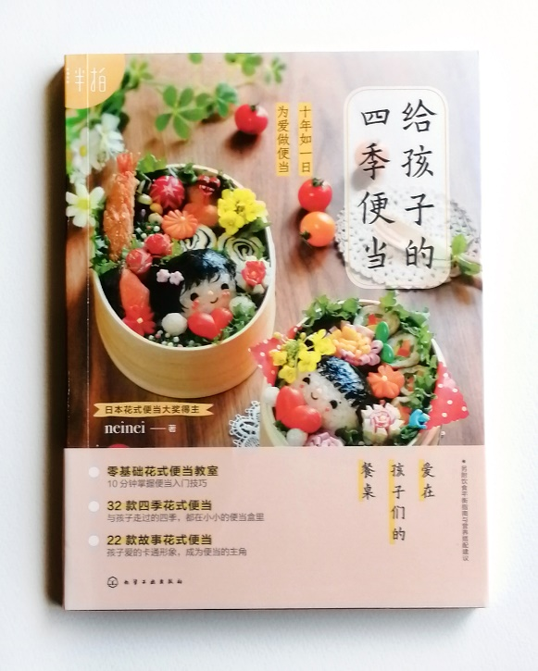
著书《给孩子的四季便当》
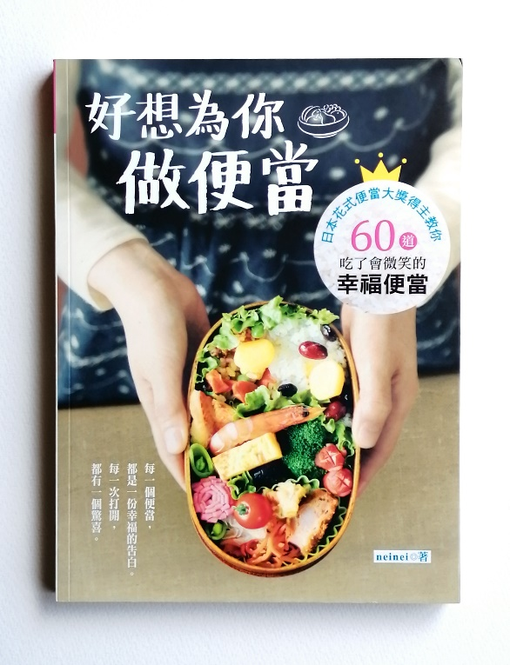
著书《好像为你做便当》

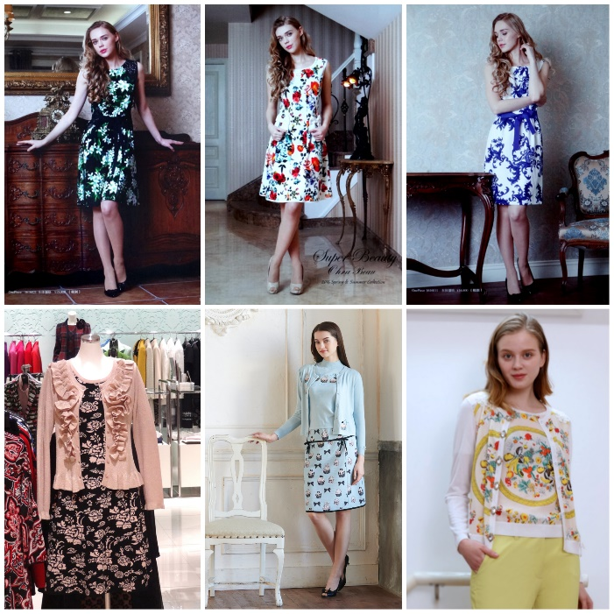
知名时尚品牌欧莱蓓OHRA BEAU图案设计

媒体

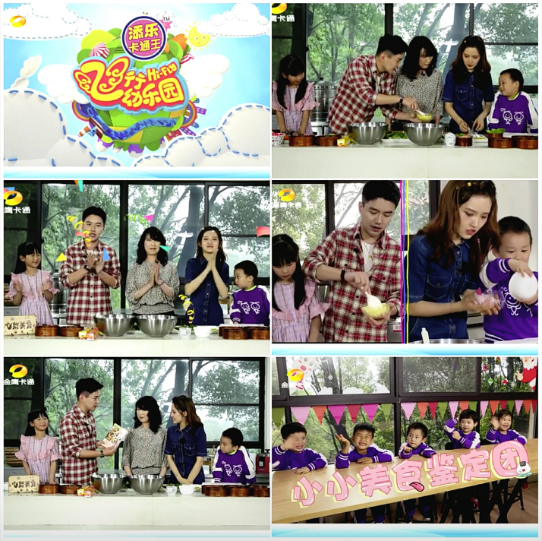
湖南卫视金鹰卡通《飞行幼乐园》《便当之王》

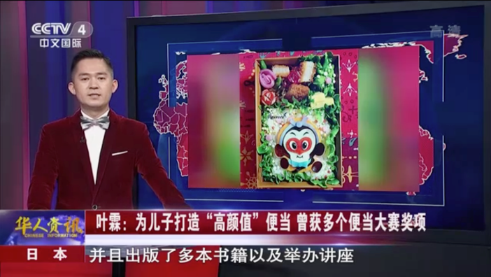
中央电视台《华人世界－日本：把“孙悟空”做成便当 中国妈妈成便当达人》专辑介绍

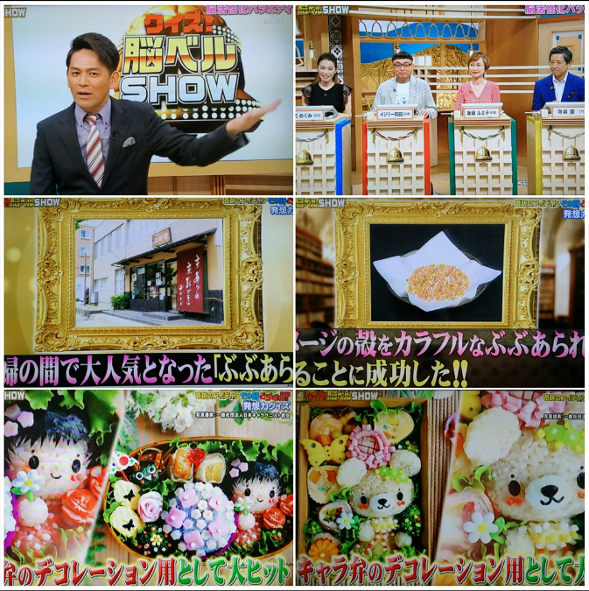
作品出演日本BS富士电视台《脳べるSHOW》

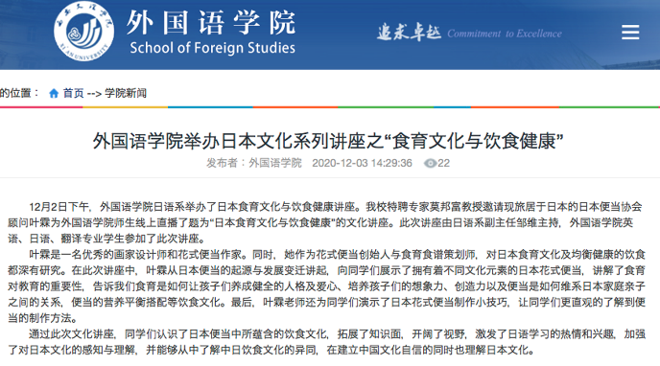
中国西安文理学院－外国语学院《“诺亚金秋外语文化节”之日本文化》讲座报导。

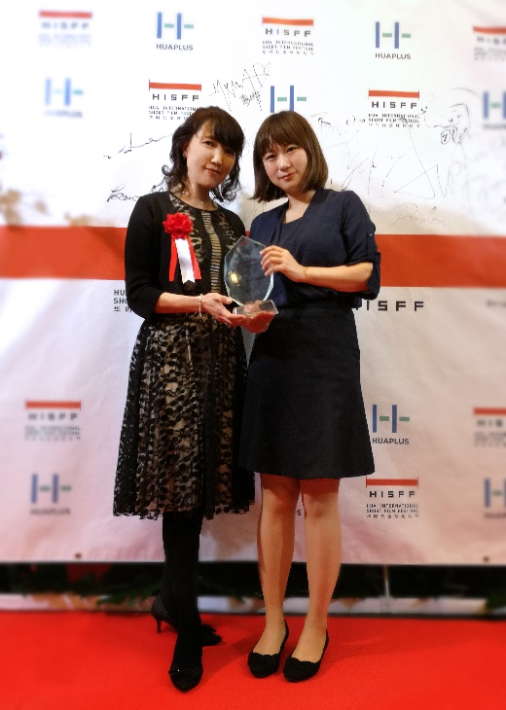
纪录片《最美的爱，我想为你做便当》参展《华时代全球短片节优秀作品东京巡展》获《樱桦奖》

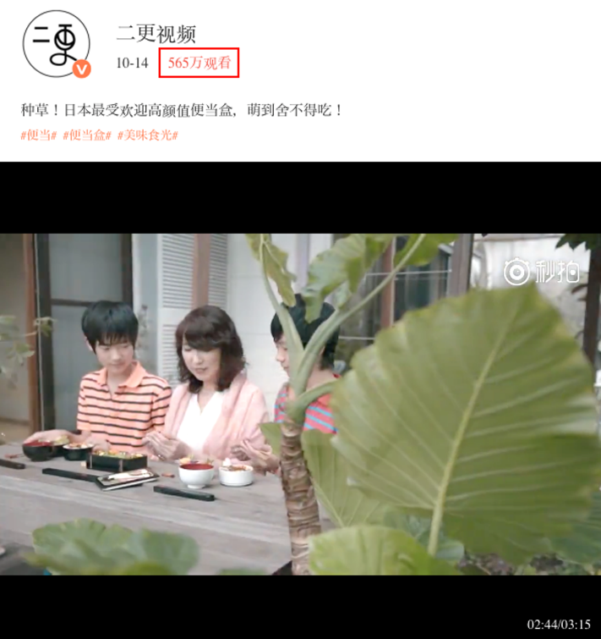
二更视频纪录片《最美的爱，我想为你做便当》，点阅率565万次

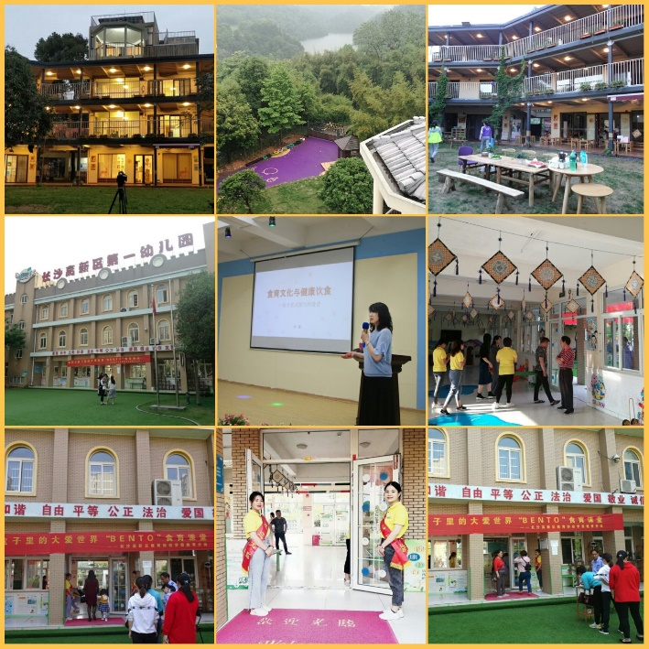
湖南心能美育幼儿园、长沙高新区第一幼儿园教职员、亲子讲座，食育美育体验活动

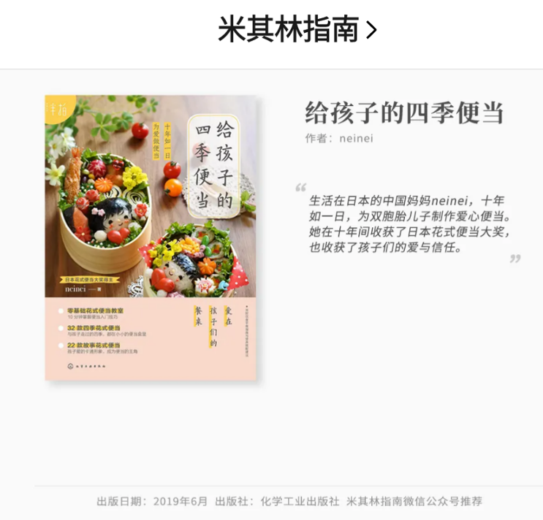
《米其林指南》微信公众号推荐《给孩子的四季便当》

-----------------------------------------------------------------------------------------------------------------

（200字简介）
叶霖（neinei)
旅日跨界艺术家。鲁迅美术学院装潢本科毕业。日中水墨协会副会长、日本华人美术家协会理事、绘本作家、时尚品牌图案设计师、游戏设计师、neinei食育花式便当创始人、一般社团法人日本便当协会顾问。多次举办画展，画作为企业、寺院及收藏家收藏。中央电视台《华人世界》特集介绍。出演中日纪录片及电视节目。出版絵本《ののさんとかみさま》、《好想为你做便当》《给孩子的四季便当》、任天堂3DS游戏《侦探小沢里奈３》（银奖）等。

